



INSTITUTO TECNOLÓGICO DE FRONTERA COMALAPA
“INGENIERÍA EN SISTEMAS COMPUTACIONALES”

7° Semestre

GESTION DE PROYECTOS

INFOGRAFIA

PRESENTA MATRICULA
Amaury Jahaziel Gordillo Hernandez 231260074

DOCENTE

ING. FRANCISCO JAVIER MINGO VELAZQUEZ

31 DE AGOSTO DEL 2026
VENUSTIANO CARRANZA, CHIAPAS.

Portada

1. Introducción 3
2. Justificación 3
3. Desarrollo conceptual 4
3.1 Objetivo del proyecto y criterios para que sea claro y medible 4
3.2 Alcance: qué incluye, qué queda fuera y cómo se transforma en EDT/WBS 4
3.3 Actividades, dependencias, cronograma y duración 5
3.4 Recursos humanos, tecnológicos, materiales y costos 5
3.5 Diagrama de Gantt, línea base y seguimiento 6
4. Infografía: Planificación de proyectos 7
5. Aplicación real y evidencia del tablero 8
5.1 Evidencia del seguimiento en Trello 8
5.2 Imágenes o evidencias recomendadas 9
6. Conclusión 10
7. Fuentes de información 11

1. Introducción
La planificación de un proyecto es el momento en que una intención deja de ser únicamente una idea y se convierte en una estructura de trabajo verificable. En esta etapa se determina qué se pretende alcanzar, cuáles son los límites del esfuerzo, qué entregables deben producirse, qué actividades serán necesarias, en qué orden conviene ejecutarlas, qué recursos se requieren y cuánto tiempo y dinero puede demandar el trabajo.

En esta actividad se presenta la planificación como un sistema conectado. La EDT/WBS no se trata como un cronograma, sino como la descomposición del alcance en entregables y paquetes de trabajo; a partir de esa estructura se pueden definir actividades, dependencias, duraciones, recursos y estimaciones. Después, el cronograma y el presupuesto se convierten en referencias que pueden aprobarse como líneas base para comparar el desempeño real. Esta secuencia coincide con la lógica planteada por el Project Management Institute, que considera al alcance, el cronograma, las finanzas y los recursos como dominios estrechamente relacionados dentro de la dirección de proyectos.

2. Justificación
Para desarrollar la infografía decidí no presentar los conceptos como definiciones aisladas. Los organicé como una cadena porque, en la práctica, una decisión condiciona a la siguiente: primero debo saber qué resultado persigue el proyecto; después delimitar qué trabajo sí pertenece a él; luego descomponer ese alcance en entregables y, únicamente entonces, traducirlos en actividades que puedan programarse, asignarse y estimarse.
Este enfoque me parece adecuado para los proyectos que he venido trabajando porque evita confundir herramientas con resultados. Un diagrama de Gantt, por ejemplo, puede verse completo y aun así estar mal planteado si antes no se definieron correctamente el alcance o las dependencias. De la misma manera, un presupuesto pierde confiabilidad cuando se estima sin conocer los paquetes de trabajo o los recursos necesarios. Por eso la infografía privilegia las relaciones entre elementos y no la cantidad de texto.

3. Desarrollo conceptual
Planificar implica integrar decisiones. No basta con fijar una fecha de entrega: es necesario demostrar cómo esa fecha se relaciona con los entregables comprometidos, las actividades necesarias, la disponibilidad de recursos y la capacidad económica del proyecto. Los apartados siguientes explican esa conexión de forma progresiva.

3.1 Objetivo del proyecto y criterios para que sea claro y medible
El objetivo debe describir un resultado que pueda comprobarse. Una formulación útil combina el resultado esperado con un criterio de éxito, un horizonte de tiempo y, cuando corresponda, restricciones de costo, calidad o desempeño. Esta precisión reduce interpretaciones distintas entre quienes participan en el proyecto. PMI señala que los objetivos ganan utilidad cuando incluyen atributos y medidas observables, en lugar de expresiones generales difíciles de verificar

Un objetivo sólido responde | Ejemplo de criterio verificable
¿Qué resultado se debe obtener? | Un entregable, mejora o condición final identificable.
¿Cómo se sabrá que se logró? | Indicador, aceptación, prueba, porcentaje o condición cumplida.
¿Para cuándo? | Fecha, periodo o hito concreto.
¿Bajo qué límites? | Presupuesto, recursos, calidad, normatividad o alcance autorizado.

3.2 Alcance: qué incluye, qué queda fuera y cómo se transforma en EDT/WBS
El alcance establece las fronteras del proyecto. Debe identificar los entregables que sí serán producidos y, cuando exista riesgo de confusión, declarar exclusiones. Esta última parte es importante porque ayuda a controlar expectativas y evita que nuevas solicitudes entren al trabajo sin una evaluación formal. Una vez delimitado el alcance, la EDT/WBS organiza el total del trabajo en una estructura jerárquica orientada a entregables.

La EDT/WBS no contiene por sí misma duraciones, costos o dependencias. Su función es responder qué debe producirse. Posteriormente, los paquetes de trabajo se convierten en actividades y estas sí reciben secuencia, duración, recursos y estimaciones. El Practice Standard for Work Breakdown Structures de PMI subraya precisamente que la WBS organiza el alcance total y sirve como base para el cronograma, el presupuesto, el riesgo y el seguimiento del desempeño.
Ejemplo de descomposición
PROYECTO
Entregable A | Entregable B | Entregable C | Gestión del proyecto
Paquetes de trabajo | Paquetes de trabajo | Paquetes de trabajo | Control y evidencias

3.3 Actividades, dependencias, cronograma y duración
Cuando un paquete de trabajo está suficientemente definido, puede desglosarse en las actividades necesarias para producirlo. En este punto cambia la pregunta: la EDT/WBS indica qué debe entregarse, mientras que las actividades explican cómo se realizará. Después se identifican las relaciones de precedencia entre actividades, ya que algunas no pueden iniciar hasta que otras concluyan, mientras que otras pueden ejecutarse de manera simultánea.

El cronograma integra esa secuencia con duraciones, hitos, calendarios y restricciones. Una duración no debería escogerse de forma arbitraria: conviene considerar la cantidad de trabajo, disponibilidad de recursos, experiencia previa y supuestos documentados. Un buen modelo de programación permite visualizar la fecha prevista de inicio y fin y, una vez aprobado, conservar una referencia contra la cual revisar el avance.

3.4 Recursos humanos, tecnológicos, materiales y costos
La planificación de recursos responde quién o qué puede ejecutar cada parte del trabajo. En proyectos de TI y de simulación esto puede incluir responsables, conocimientos técnicos, equipo de cómputo, software, licencias, información de entrada y tiempo disponible. En proyectos productivos también aparecen maquinaria, herramientas, insumos, espacio y capacidad operativa.

La estimación de costos parte de esas necesidades. En lugar de colocar únicamente un total, es preferible relacionar los costos con actividades o paquetes de trabajo: mano de obra, materiales, servicios, herramientas, licencias, transporte u otros recursos. Esa trazabilidad permite explicar de dónde proviene el presupuesto y facilita detectar qué componente genera una variación.
Tipo de recurso | Qué se revisa | Relación con el costo
Humano | Responsables, competencias, disponibilidad y carga | Horas, honorarios o costo interno
Tecnológico | Software, equipo, licencias, infraestructura | Compra, renta, suscripción o mantenimiento
Material | Insumos, herramientas, consumibles y equipo físico | Cantidad × costo unitario, logística y reposición

3.5 Diagrama de Gantt, línea base y seguimiento
El diagrama de Gantt es una representación del cronograma: muestra actividades frente a una escala de tiempo y permite observar duración, solapamientos, hitos y avance. Su utilidad aumenta cuando el cronograma ya proviene de un alcance y una secuencia razonados. Por eso, dentro de esta actividad, el Gantt aparece casi al final de la cadena y no al principio.
La línea base corresponde a una versión aprobada que se conserva como punto de comparación. Durante el seguimiento, el equipo registra avances reales y contrasta fechas, costos y entregables con lo autorizado. Una desviación no implica automáticamente modificar la línea base: primero debe analizarse su causa y, si se aprueba un cambio, este debe quedar documentado. El Practice Standard for Scheduling de PMI utiliza la línea base como referencia aprobada para comparar el comportamiento del cronograma y controlar sus cambios.

4. Infografía: Planificación de proyectos
Síntesis visual de la relación entre alcance, EDT/WBS, actividades, recursos, costos, cronograma y control.

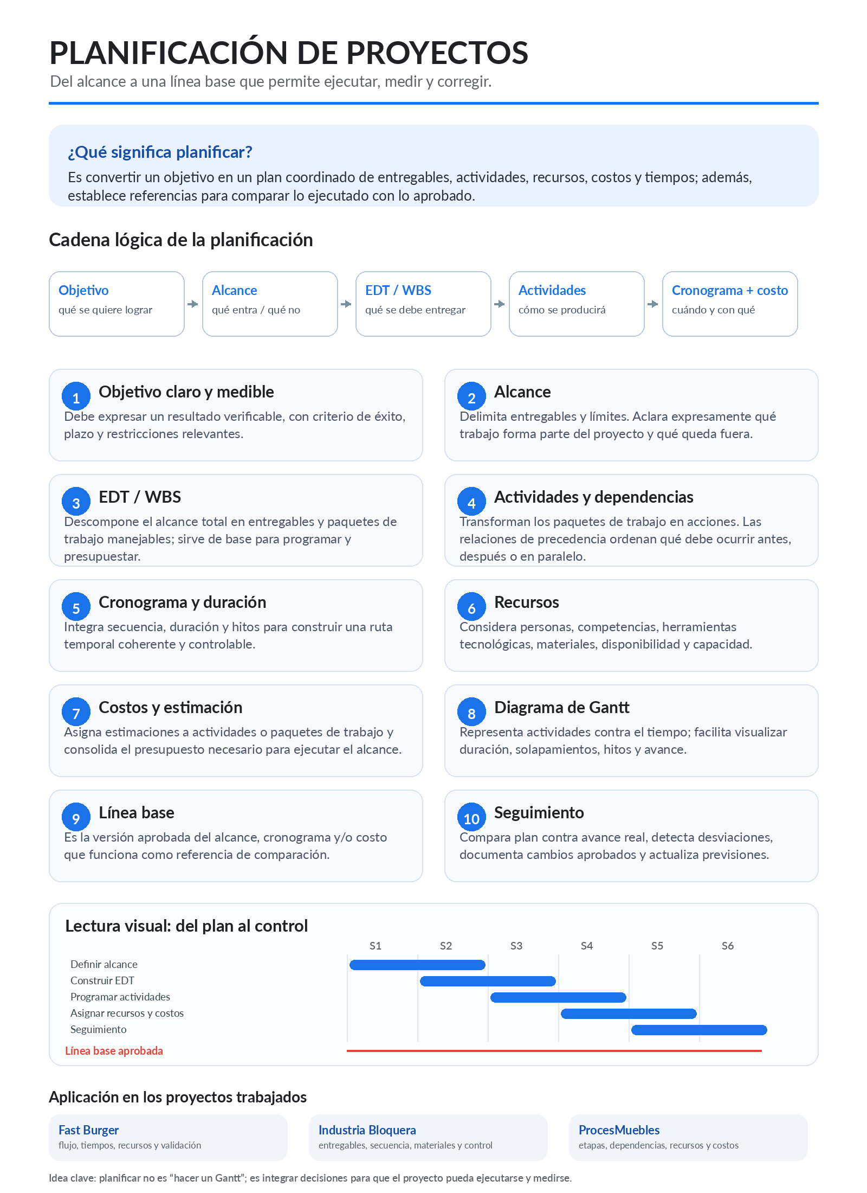
Síntesis visual de la planificación de proyectos. Elaboración propia con base en PMI y fuentes institucionales consultadas.

5. Aplicación real y evidencia del tablero
La aplicación de estos conceptos no exige que los tres proyectos tengan exactamente la misma estructura. Lo importante es conservar la lógica de planificación y adaptarla al tipo de proceso que se está estudiando. En los casos trabajados, la misma secuencia permite ordenar la información sin forzar datos que todavía no hayan sido validados.
Proyecto | Aplicación del alcance/EDT | Planificación temporal y recursos | Qué se puede controlar
Fast Burger | Separar atención y simulación en entregables definidos. | Ordenar actividades, tiempos, responsables, datos y herramientas. | Entregables, pruebas, cambios y comparación de escenarios.
Industria Bloquera | Delimitar etapas y productos incluidos en el alcance aprobado. | Relacionar actividades con personal, maquinaria, materiales y tiempos. | Entregables, secuencia, recursos, fechas y desviaciones.
ProcesMuebles | Organizar el trabajo por entregables o etapas con límites claros. | Definir dependencias, recursos, duraciones y costos asociados. | Avance por etapa, cambios, retrasos y cumplimiento del plan.

5.1 Evidencia del seguimiento en Trello
La Actividad 3.1 quedó registrada en el tablero de seguimiento utilizado para Gestión de Proyectos de TI. Se creó como una tarjeta independiente dentro de la lista “EN PROCESO”, de modo que el entregable tenga trazabilidad sin alterar las tarjetas ya finalizadas de otros proyectos.
Tablero | Proyectos de Amaury — Gestión de Proyectos de TI
Estado | EN PROCESO
Tarjeta | [Amaury] Actividad 3.1 · Infografía: Planificación de proyectos
Contenido registrado | Documento Word, infografía conceptual, aplicación a los tres proyectos y referencias APA.
Enlaces de evidencia: Abrir tablero de Trello

5.2 Imágenes o evidencias recomendadas
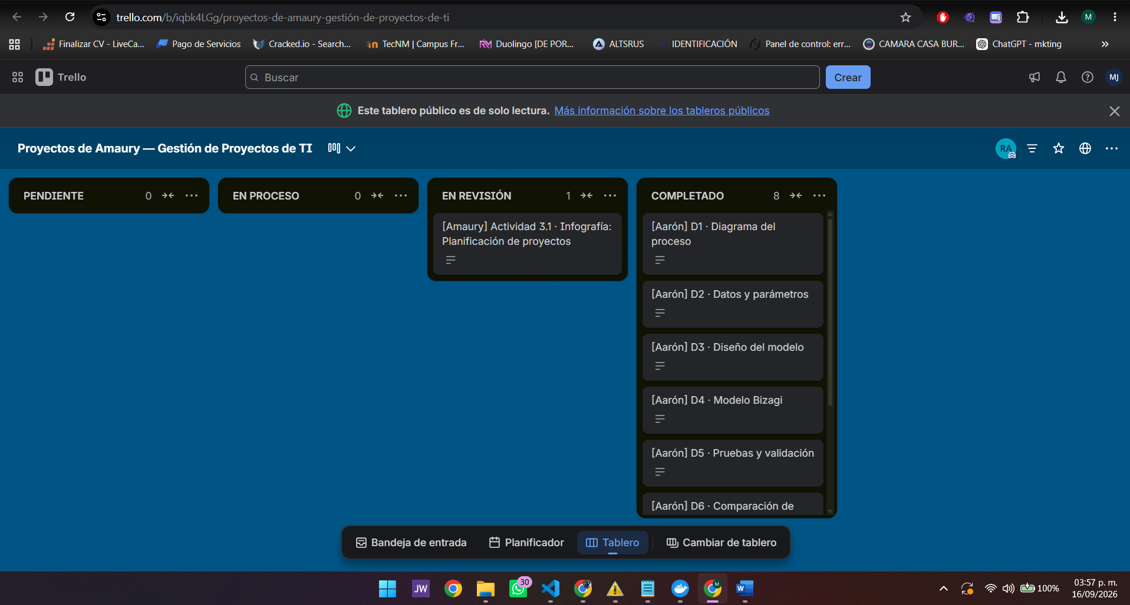

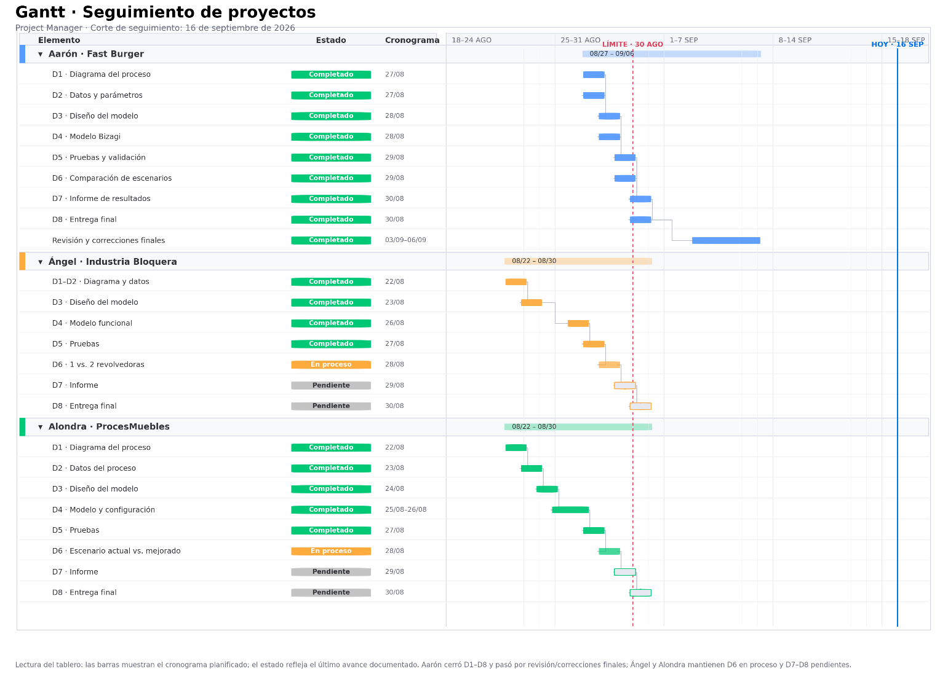

6. Conclusión
El desarrollo de esta actividad permitió entender que la planificación no puede reducirse a elaborar un cronograma. Antes de asignar fechas es necesario establecer qué se quiere lograr, definir los límites del proyecto y organizar el alcance en entregables. Solo con esa base es posible justificar las actividades, sus dependencias, los recursos requeridos y los costos estimados.

En los proyectos Fast Burger, Industria Bloquera y ProcesMuebles esta lógica puede aplicarse con diferentes niveles de detalle, pero conserva el mismo propósito: mantener trazabilidad entre lo que se prometió, lo que se planeó y lo que finalmente se ejecuta. La infografía resume esa idea y funciona como un mapa visual del proceso de planificación, mientras que el documento explica el criterio utilizado para construirla.

7. Fuentes de información
Project Management Institute. (2025). A Guide to the Project Management Body of Knowledge
Atlassian. (s. f.). How to create simple, robust project plans.
https://www.atlassian.com/work-management/project-management/project-planning/project-plan/
Microsoft. (s. f.). WBS fields. Microsoft Support. https://support.microsoft.com/en-us/project/wbs-fields

